Carregar dataset
Load and transform
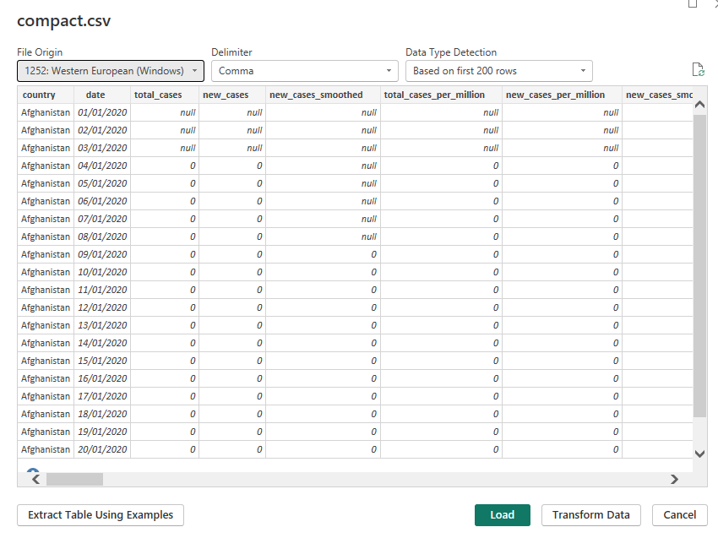 Alterar tipo de dados do campo date para date

Remover coluna:
human_development_index não tem dados

Alterar Tipo de dados para os campos:
Decimal:

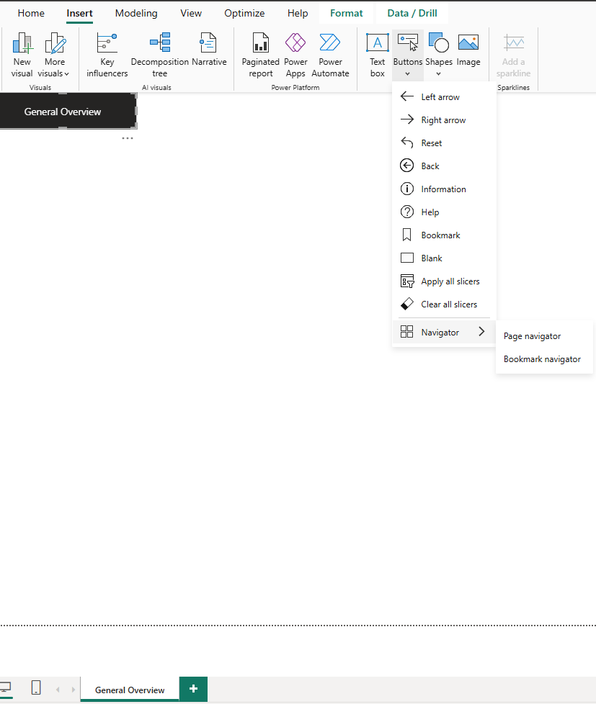

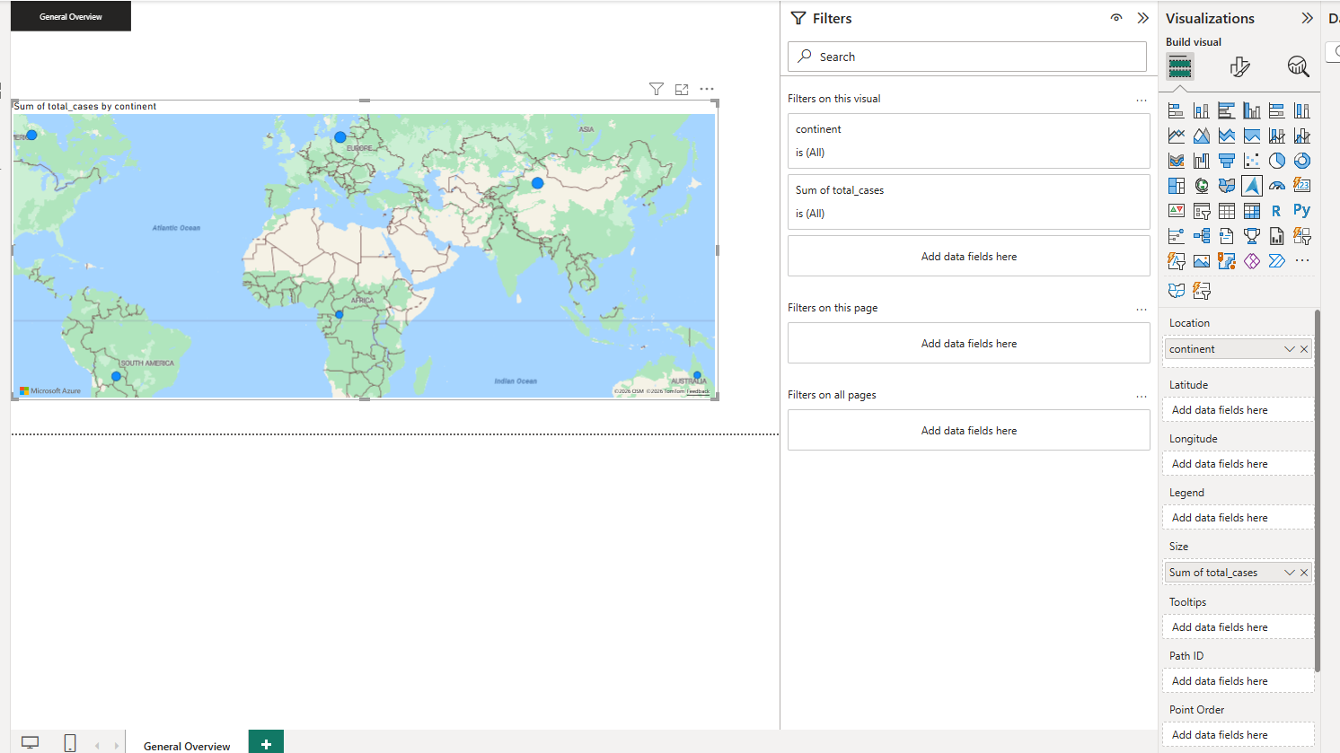

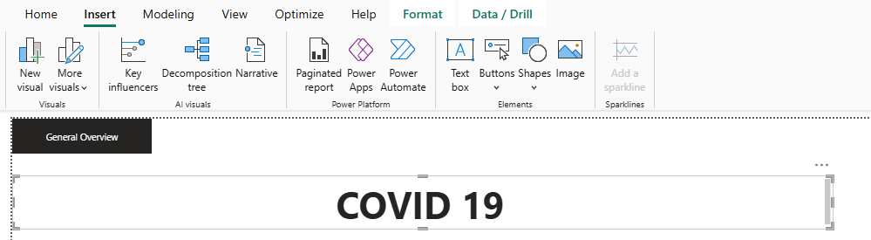

Criar Cards
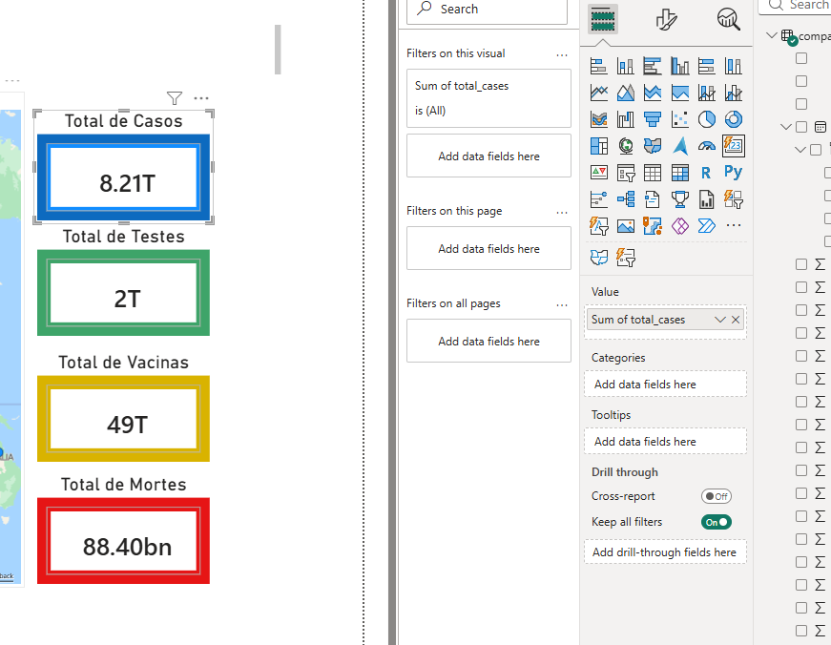

Data Drill

